Министерство образования Республики Беларусь

Учреждение образования
БЕЛОРУССКИЙ ГОСУДАРСТВЕННЫЙ УНИВЕРСИТЕТ ИНФОРМАТИКИ И РАДИОЭЛЕКТРОНИКИ

Факультет компьютерного проектирования
Кафедра инженерной психологии и эргономики

ПОЯСНИТЕЛЬНАЯ ЗАПИСКА
к курсовой проекту
на тему
ВЕБ-ПРИЛОЖЕНИЕ, РЕАЛИЗУЮЩЕЕ МНОГОПОЛЬЗОВАТЕЛЬСКУЮ БРАУЗЕРНУЮ ИГРУ-ПЛАТФОРМЕР
БГУИР КП 6-05 06 12 01 062 ПЗ

Студент------------------------------------------------ Синютин Н.

Руководитель------------------------------------------------ Болтак С. В.

Минск 2026
СОДЕРЖАНИЕ
СОДЕРЖАНИЕ 4
ВВЕДЕНИЕ 6
1 АНАЛИЗ ПРЕДМЕТНОЙ ОБЛАСТИ И ПОСТАНОВКА ЗАДАЧИ 8
1.1 Описание предметной области 8
1.2 Сравнительный анализ существующих решений 8
1.3 Информационная база задачи 9
1.4 Функциональное назначение 10
2 ВЫБОР И ОБОСНОВАНИЕ АРХИТЕКТУРЫ СИСТЕМЫ 11
2.1 Общая архитектура системы 11
2.2 Выбор и обоснование технологий разработки 12
2.3 Описание структуры проекта 12
3 ПРОЕКТИРОВАНИЕ СЕТЕВОГО ВЗАИМОДЕЙСТВИЯ 14
3.1 Протокол обмена и контракт событий 14
3.2 Подключение игрока и синхронизация состояния 14
3.3 Серверная валидация боя и механизм блока 15
3.4 Сглаживание движения: интерполяция снапшотов 15
4 ПРОЕКТИРОВАНИЕ СЕРВЕРНОЙ ЧАСТИ 17
4.1 Игровой сервер и управление состоянием 17
4.2 Аутентификация и хранение данных 17
4.3 Подсчёт статистики и таблица лидеров 18
5 ПРОЕКТИРОВАНИЕ КЛИЕНТСКОЙ ЧАСТИ 19
5.1 Структура клиента и игровые сцены 19
5.2 Игровой процесс и управление 19
5.3 Отрисовка других игроков и интерфейс 20
6 ТЕСТИРОВАНИЕ РАЗРАБОТАННОГО ВЕБ-ПРИЛОЖЕНИЯ 21
6.1 Методика тестирования 21
6.2 Результаты тестирования 21
ЗАКЛЮЧЕНИЕ 23
СПИСОК ИСПОЛЬЗУЕМЫХ ИСТОЧНИКОВ 24

ВВЕДЕНИЕ
Развитие веб-технологий и повсеместное распространение браузеров как универсальной платформы для запуска приложений сформировали устойчивый интерес к многопользовательским играм, работающим непосредственно в окне браузера без установки дополнительного программного обеспечения. Особое место среди них занимают игры реального времени, в которых действия одного участника должны практически мгновенно отражаться у всех остальных. Разработка подобного приложения представляет собой актуальную задачу, объединяющую вопросы игровой логики, сетевого взаимодействия и проектирования клиент-серверных систем.
Jump Slasher — это многопользовательская браузерная игра-платформер в жанре файтинга, в которой несколько игроков одновременно находятся на общей карте, перемещаются, прыгают и сражаются друг с другом в режиме реального времени. Клиентская часть исполняется в браузере и отвечает за отрисовку, ввод и предсказание движения, а серверная часть выступает авторитетным источником игрового состояния: она проверяет попадания, начисляет урон, ведёт счёт и хранит статистику зарегистрированных игроков.
Целью проекта является разработка многопользовательской браузерной игры с клиент-серверной архитектурой, обеспечивающей синхронный обмен игровыми событиями между участниками в реальном времени. Программа должна поддерживать одновременную игру нескольких пользователей, авторитетную обработку боевых взаимодействий на сервере, плавное отображение перемещений других игроков, а также регистрацию пользователей и ведение таблицы лидеров.
Для достижения поставленной цели определены следующие задачи:
– изучить предметную область и определить требования к многопользовательской браузерной игре реального времени;
– провести анализ существующих решений в области сетевых браузерных игр;
– разработать клиент-серверную архитектуру системы и протокол обмена игровыми событиями;
– определить функциональные требования к программному обеспечению;
– спроектировать серверную часть: игровое состояние, авторитетную боевую логику, аутентификацию и хранение статистики;
– спроектировать клиентскую часть: игровые сцены, управление и отрисовку других игроков;
– выбрать технологии разработки и провести тестирование готового приложения.
Актуальность работы обусловлена широким спросом на сетевые развлекательные приложения, доступные без установки, а также практической ценностью отработки приёмов синхронизации состояния и авторитетной серверной логики, применимых в широком классе многопользовательских систем реального времени.

1 АНАЛИЗ ПРЕДМЕТНОЙ ОБЛАСТИ И ПОСТАНОВКА ЗАДАЧИ

1.1 Описание предметной области
Данный курсовой проект посвящён разработке многопользовательской браузерной игры реального времени с клиент-серверной архитектурой. Предметной областью является класс сетевых игр, в которых несколько участников взаимодействуют на общем игровом поле, а согласованность их состояний обеспечивается центральным сервером. Основная сложность таких систем состоит в том, чтобы при ограниченной пропускной способности сети и неизбежных задержках обеспечить отзывчивое управление и визуально плавную картину происходящего у всех игроков.
Функции и возможности разрабатываемой программы:
– одновременная игра нескольких пользователей на общей карте в реальном времени;
– перемещение, прыжки, атака ближнего боя и блокирование ударов;
– авторитетная серверная обработка попаданий, урона, гибели и возрождения;
– плавная отрисовка перемещений других игроков за счёт интерполяции;
– регистрация и вход пользователей, а также игра в гостевом режиме;
– ведение живого счёта матча и общей таблицы лидеров;
– отображение полос здоровья и имён над персонажами.
Программа предназначена для организации сетевого игрового взаимодействия в браузере без установки клиента. Все ключевые игровые решения принимаются на сервере, что исключает значительную часть способов нечестной игры и обеспечивает единое непротиворечивое состояние для всех участников.
Основу системы составляют два модуля: игровой клиент, исполняемый в браузере, и игровой сервер. Клиент отвечает за ввод, отрисовку и предсказание собственного движения, а сервер — за приём событий, проверку боевых взаимодействий, рассылку обновлений и хранение данных зарегистрированных игроков. Обмен событиями между ними осуществляется по постоянному двунаправленному соединению, что обеспечивает минимальную задержку доставки сообщений.

1.2 Сравнительный анализ существующих решений
Многопользовательские игры реального времени представлены широким спектром решений — от простых браузерных «.io»-игр до полноценных сетевых файтингов. Рассмотрим два характерных примера, близких к разрабатываемому приложению по жанру и модели взаимодействия: Brawlhalla и BrowserQuest.
Brawlhalla представляет собой многопользовательский платформер-файтинг, в котором игроки сражаются на платформенных аренах, используя ближний бой и комбинации ударов. Игра построена на авторитетной серверной модели и поддерживает одновременные поединки нескольких участников. На рисунке 1.1 представлен общий вид игрового процесса платформера-файтинга, демонстрирующий персонажей на арене и индикаторы их состояния.
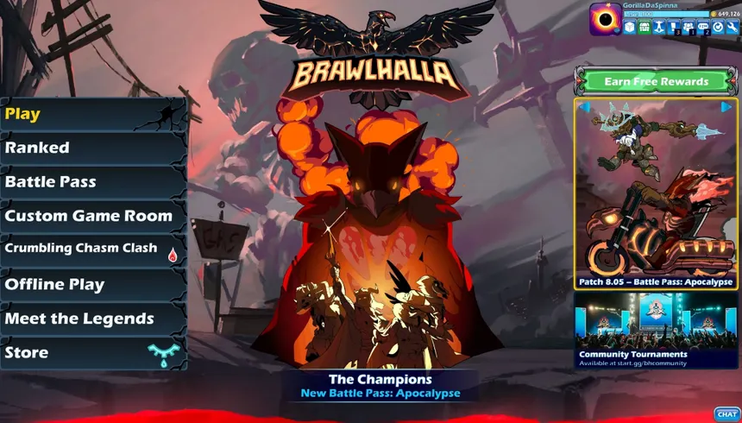
Рисунок 1.1 – Окно игры-аналога Brawlhalla
BrowserQuest — это многопользовательская браузерная игра, разработанная как демонстрация технологий реального времени в браузере. Игроки одновременно находятся в общем мире, перемещаются по нему и видят действия друг друга благодаря постоянному соединению с сервером. Игра целиком работает в браузере и не требует установки. На рисунке 1.2 показан внешний вид браузерной многопользовательской игры с несколькими игроками в общем мире.
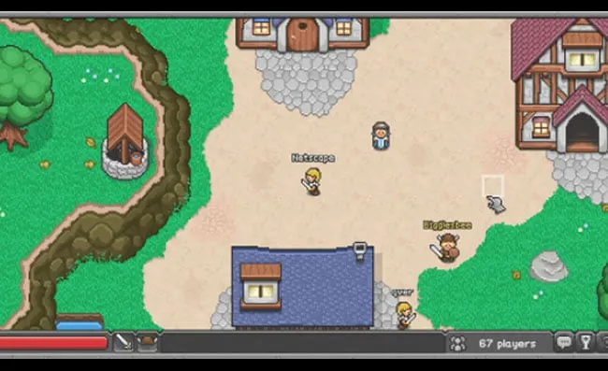
Рисунок 1.2 – Окно игры-аналога BrowserQuest
Разрабатываемая игра Jump Slasher относится к тому же классу систем, что и рассмотренные аналоги: она обеспечивает одновременную игру нескольких пользователей в реальном времени и использует авторитетный сервер для обработки игровой логики. Отличительной особенностью проекта является полная работа клиента в браузере на движке Phaser, типизированный сквозной протокол обмена событиями, общий для клиента и сервера, а также применение интерполяции снапшотов для сглаживания перемещений других игроков. Таким образом, проект демонстрирует ещё один вариант реализации сетевой браузерной игры, сочетающий отзывчивое управление с авторитетной серверной моделью.

1.3 Информационная база задачи
Информационная база проекта представляет собой совокупность данных, необходимых для функционирования игры и сохранения результатов между сеансами. Она включает оперативные данные об игровой сессии, существующие только во время матча, и постоянные данные, хранящиеся в реляционной базе данных.
Оперативное игровое состояние хранится в памяти сервера и содержит для каждого подключённого игрока идентификатор соединения, отображаемое имя, координаты, направление взгляда, текущую анимацию, количество очков здоровья, число убийств и смертей, а также метку времени последнего удара. Эти данные обновляются на каждом игровом такте и рассылаются участникам, но не сохраняются после завершения матча.
Постоянные данные хранятся в системе управления базами данных PostgreSQL. Таблица игроков содержит идентификатор, уникальное имя пользователя, хеш пароля и дату регистрации. Таблица статистики хранит накопительные показатели каждого игрока: число убийств, смертей и побед. Таблица матчей фиксирует время начала и окончания партии и число участников, а таблица участников матча — итоги каждого игрока в конкретной партии. Отдельное представление формирует таблицу лидеров, сортируя игроков по числу убийств и вычисляя соотношение убийств к смертям.
На стороне клиента в браузере временно сохраняются данные сессии авторизованного пользователя — маркер доступа и имя, — что позволяет автоматически подставлять имя игрока при входе в игру. Таким образом, информационная база обеспечивает как согласованное оперативное взаимодействие во время матча, так и долговременное хранение достижений игроков.

1.4 Функциональное назначение
Программное обеспечение многопользовательской игры Jump Slasher предоставляет набор функций, направленных на организацию совместной игры в реальном времени. Игроки одновременно находятся на общей карте, перемещаются, прыгают, наносят удары и блокируют атаки противников. Все боевые взаимодействия обрабатываются сервером, что гарантирует единообразие правил для всех участников и устраняет рассогласование состояний.
Приложение поддерживает регистрацию и вход пользователей, а также игру в гостевом режиме без создания учётной записи. Для авторизованных игроков ведётся накопительная статистика и общая таблица лидеров, что создаёт элемент соревновательности. Во время матча отображается живой счёт, учитывающий результаты всех участников, включая гостей.
Система предусматривает плавное отображение перемещений других игроков за счёт интерполяции состояний, корректную обработку гибели и автоматического возрождения персонажа, а также устойчивость к кратковременным разрывам соединения благодаря автоматическому переподключению клиента. Развёртывание приложения осуществляется как единого веб-сервиса, что упрощает его публикацию и доступ к игре через браузер.

2 ВЫБОР И ОБОСНОВАНИЕ АРХИТЕКТУРЫ СИСТЕМЫ

2.1 Общая архитектура системы
При проектировании игры была выбрана клиент-серверная архитектура с авторитетным сервером. Система состоит из двух частей: игрового клиента, исполняемого в браузере каждого участника, и единого игрового сервера. Клиент отвечает за приём пользовательского ввода, отрисовку сцены и предсказание собственного движения, а сервер — за хранение общего игрового состояния, проверку боевых взаимодействий и рассылку обновлений всем подключённым участникам.
Выбор авторитетной серверной модели обусловлен необходимостью обеспечить согласованность состояния и защиту от нечестной игры. Поскольку решения о попаданиях, уроне, гибели и возрождении принимает исключительно сервер, ни один клиент не может произвольно изменить здоровье противника или присвоить себе очки. Клиент при этом сохраняет отзывчивость: собственный персонаж управляется локально и сразу реагирует на ввод, а расхождения с сервером по чужим игрокам сглаживаются интерполяцией.
Взаимодействие между браузером и сервером организовано по двум каналам. Постоянное двунаправленное соединение на основе технологии WebSocket используется для обмена игровыми событиями реального времени — перемещениями, атаками и уведомлениями об уроне. Канал HTTP (REST) применяется для операций, не требующих постоянного соединения: регистрации, входа и получения таблицы лидеров. Серверная часть, в свою очередь, взаимодействует с системой управления базами данных для хранения учётных записей и статистики. На рисунке 2.1 представлена общая схема архитектуры системы.
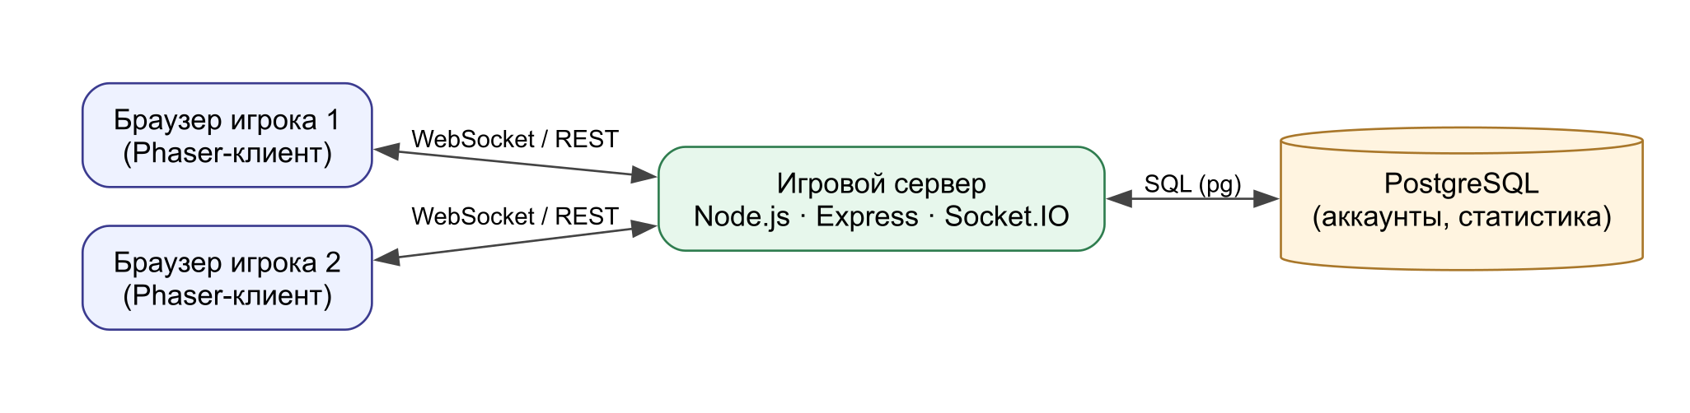
Рисунок 2.1 – Общая схема архитектуры системы
Архитектура системы обеспечивает следующие ключевые свойства:
– авторитетность сервера: все боевые решения принимаются централизованно, что исключает рассогласование и значительную часть способов нечестной игры;
– отзывчивость клиента: собственный персонаж управляется локально без ожидания ответа сервера;
– плавность отображения: перемещения других игроков интерполируются между полученными снапшотами;
– устойчивость: клиент автоматически восстанавливает соединение при кратковременных сетевых сбоях.

2.2 Выбор и обоснование технологий разработки
Клиентская часть реализована на игровом движке Phaser 3 с использованием языка TypeScript. Phaser предоставляет готовые средства для работы с двумерной графикой, спрайтовой анимацией, физикой и тайловыми картами, что существенно ускоряет разработку игровой логики. Применение TypeScript обеспечивает статическую типизацию и раннее обнаружение ошибок. Сборка клиента выполняется инструментом Vite, который обеспечивает быструю пересборку при разработке и оптимизированную минифицированную сборку для публикации.
Серверная часть построена на платформе Node.js с использованием веб-фреймворка Express и библиотеки Socket.IO. Express обслуживает REST-запросы и раздаёт статические файлы клиента, а Socket.IO реализует постоянное двунаправленное соединение поверх WebSocket с автоматическим переподключением и распределением событий между клиентами. Единая среда исполнения JavaScript на клиенте и сервере позволяет использовать общий код и общие типы.
Для хранения данных применяется реляционная система управления базами данных PostgreSQL, доступ к которой осуществляется через библиотеку pg с пулом соединений. Аутентификация пользователей реализована с помощью маркеров JSON Web Token (JWT), а пароли хранятся в виде хешей, вычисляемых алгоритмом bcrypt, что обеспечивает безопасность учётных данных.
Проект организован как монорепозиторий на основе механизма рабочих пространств (npm workspaces), объединяющего три пакета: клиент, сервер и общий пакет. Общий пакет содержит описание контракта игровых событий, используемое одновременно клиентом и сервером, благодаря чему протокол обмена типизируется единожды, а его изменения автоматически проверяются компилятором на обеих сторонах.

2.3 Описание структуры проекта
Проект организован как монорепозиторий с тремя рабочими пространствами. Пакет client содержит игровой клиент на Phaser и собирается инструментом Vite. Пакет server содержит игровой сервер на Express и Socket.IO. Пакет shared содержит общий контракт игровых событий. Единая установка зависимостей из корня проекта подготавливает все три пакета одновременно.
Клиентский код разделён на сцены и игровые объекты. Сцены отвечают за этапы работы приложения: предзагрузку ресурсов, главное меню, игровой мир и наложенный поверх интерфейс. Игровые объекты описывают персонажа игрока и вспомогательные элементы — полосы здоровья других участников. Отдельные модули инкапсулируют работу с сетевым соединением и REST-запросами. Серверный код разделён на модули игрового состояния, аутентификации, статистики и доступа к базе данных, а схема базы данных описана отдельным сценарием.
Собранный клиент размещается в каталоге статических файлов сервера, благодаря чему сервер раздаёт и игровой интерфейс, и программные интерфейсы. Такой подход позволяет публиковать приложение как единый веб-сервис. На рисунке 2.2 представлена структура проекта.
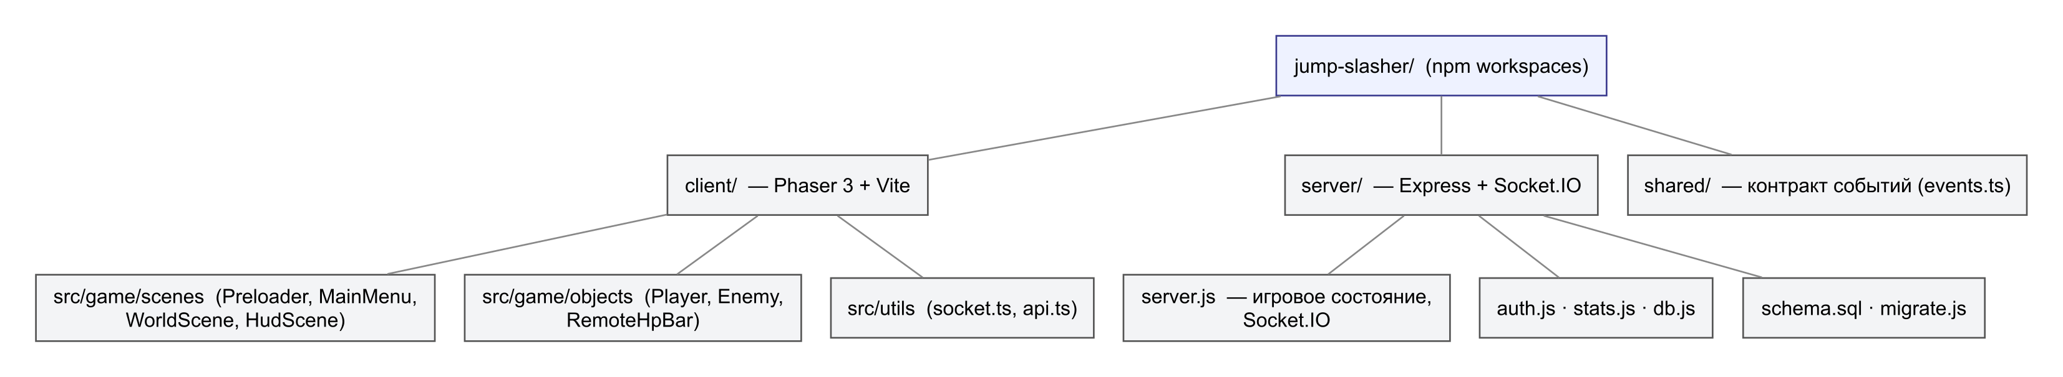
Рисунок 2.2 – Структура проекта

3 ПРОЕКТИРОВАНИЕ СЕТЕВОГО ВЗАИМОДЕЙСТВИЯ

3.1 Протокол обмена и контракт событий
Обмен данными между клиентом и сервером в реальном времени организован на основе именованных событий Socket.IO. Каждое событие имеет имя и полезную нагрузку в виде объекта с фиксированным набором полей. Описание всех событий и их полезных нагрузок вынесено в общий пакет проекта и используется одновременно клиентом и сервером, что гарантирует согласованность протокола: при изменении формата сообщения несоответствие будет обнаружено компилятором на обеих сторонах.
Протокол разделён на события, отправляемые клиентом серверу, и события, рассылаемые сервером клиентам. Клиент отправляет серверу следующие события:
– playerJoin — вход в матч с указанием начальной позиции и имени;
– playerMove — периодическое обновление позиции, направления и анимации;
– playerAttack — уведомление о начале атаки для проигрывания анимации у других;
– playerHit — заявка о попадании по конкретному противнику.
Сервер рассылает клиентам события об изменении общего состояния:
– currentPlayers — полный список игроков, отправляемый новому участнику при входе;
– playerJoin и playerDisconnected — появление и отключение участников;
– playerMoved — обновлённые координаты и анимация игрока;
– playerAttacked, playerDamaged, playerBlocked — атака, нанесение урона и поглощение удара блоком;
– playerDied и playerRespawned — гибель и возрождение персонажа;
– scoreboard — обновлённый живой счёт матча.
Текстовый формат полезной нагрузки и небольшой набор полей обеспечивают компактность сообщений и низкие задержки их обработки, что критично для игры реального времени.

3.2 Подключение игрока и синхронизация состояния
При входе в игровую сцену клиент устанавливает соединение с сервером. Если пользователь авторизован, в параметрах соединения передаётся маркер доступа, по которому сервер определяет имя игрока; в противном случае используется гостевое имя. После установления соединения клиент отправляет событие входа с начальной позицией персонажа.
Получив событие входа, сервер сохраняет нового игрока в оперативном состоянии, отправляет ему полный список уже присутствующих участников, оповещает остальных о новом игроке и рассылает всем обновлённый счёт. Таким образом, новый участник немедленно получает целостную картину матча, а остальные игроки узнают о его появлении.
Во время игры клиент периодически, с интервалом около 50 миллисекунд, отправляет серверу своё текущее положение, направление взгляда и проигрываемую анимацию. Сервер обновляет состояние игрока и рассылает его остальным участникам. Такая частота обновлений является компромиссом между нагрузкой на сеть и плавностью отображения, которая дополнительно обеспечивается интерполяцией на стороне клиента. На рисунке 3.1 представлена диаграмма последовательности подключения игрока и синхронизации состояния.
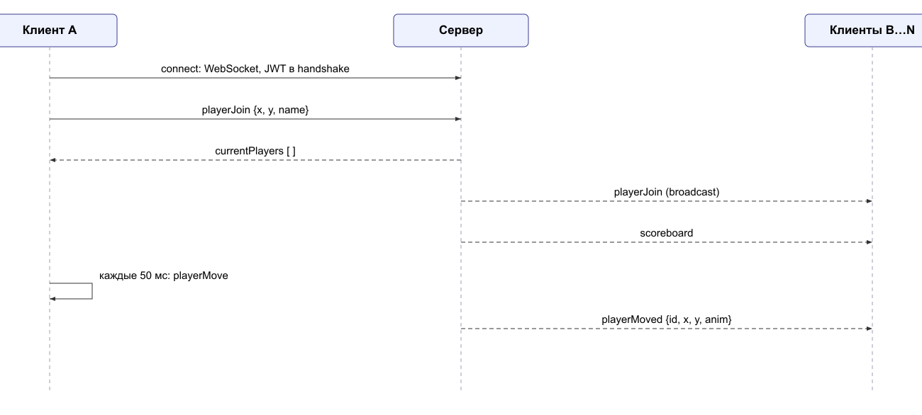
Рисунок 3.1 – Диаграмма последовательности подключения и синхронизации

3.3 Серверная валидация боя и механизм блока
Боевые взаимодействия обрабатываются исключительно сервером. Когда хитбокс атаки игрока пересекается с другим персонажем, клиент отправляет серверу заявку о попадании с идентификатором цели. Сервер не доверяет этой заявке безусловно, а выполняет независимую проверку: убеждается, что с момента предыдущего удара атакующего прошло не менее заданного интервала перезарядки, и что расстояние между атакующим и целью не превышает допустимой дальности удара.
Если проверка пройдена, сервер проверяет, не находится ли цель в состоянии блока. Блок является направленным: урон поглощается только в том случае, если защищающийся повёрнут лицом к атакующему. При успешном блоке сервер рассылает соответствующее событие, и урон не наносится. В противном случае сервер уменьшает здоровье цели на фиксированную величину и рассылает всем участникам событие о нанесении урона с актуальным значением здоровья.
Когда здоровье цели достигает нуля, сервер начисляет атакующему убийство, фиксирует смерть цели, рассылает событие гибели и обновляет счёт. Через несколько секунд персонаж автоматически возрождается в начальной точке с полным запасом здоровья, о чём также рассылается отдельное событие. Такой порядок гарантирует, что все участники видят согласованную картину боя. На рисунке 3.2 представлена диаграмма последовательности обработки удара, урона и блока.
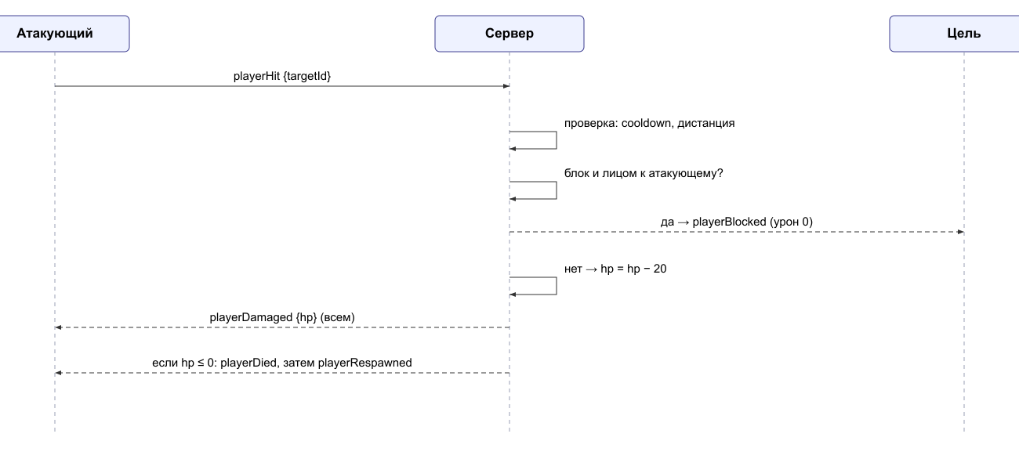
Рисунок 3.2 – Диаграмма последовательности обработки удара и блока

3.4 Сглаживание движения: интерполяция снапшотов
Поскольку обновления позиций других игроков поступают с сервера дискретно и с переменными интервалами, прямое отображение последних полученных координат приводило бы к рывкам. Для устранения этого эффекта на стороне клиента применяется интерполяция снапшотов: каждое полученное положение игрока сохраняется в буфере с меткой времени, а на экране отображается состояние, соответствующее небольшому моменту в прошлом.
Клиент рассчитывает отображаемую позицию как линейную интерполяцию между двумя ближайшими по времени снапшотами, окружающими расчётный момент времени. Задержка отображения, составляющая около ста миллисекунд, гарантирует, что в буфере практически всегда есть пара снапшотов для интерполяции, даже при потере или запаздывании отдельных пакетов. В результате перемещение других игроков выглядит равномерным и плавным.
Для случаев резкого изменения положения — возрождения персонажа или значительного рассогласования вследствие сетевого сбоя — предусмотрено мгновенное перемещение без интерполяции, чтобы избежать неестественного «проезда» персонажа через всю карту. Поворот персонажа и его анимация применяются немедленно при получении события, поскольку не связаны с задержкой отображения позиции.

4 ПРОЕКТИРОВАНИЕ СЕРВЕРНОЙ ЧАСТИ

4.1 Игровой сервер и управление состоянием
Игровой сервер реализован как приложение на платформе Node.js, объединяющее веб-сервер Express и сервер событий Socket.IO поверх общего HTTP-сервера. Express обслуживает REST-запросы и раздаёт статические файлы собранного клиента, а Socket.IO обрабатывает постоянные соединения с игроками и рассылку игровых событий.
Оперативное состояние матча хранится в оперативной памяти сервера в виде ассоциативного массива, сопоставляющего идентификатору соединения данные игрока: имя, координаты, направление, анимацию, здоровье, число убийств и смертей. При подключении и отключении игроков этот массив обновляется, а изменения рассылаются остальным участникам. Живой счёт формируется на основе текущего состояния и сортируется по числу убийств.
Сервер отслеживает жизненный цикл матча: при появлении первого игрока создаётся запись о новой партии, а после выхода последнего участника итоги матча сохраняются в базе данных. Обработчики событий перемещения, атаки и попадания обновляют состояние и при необходимости рассылают соответствующие уведомления, обеспечивая согласованность игрового мира для всех клиентов.

4.2 Аутентификация и хранение данных
Регистрация и вход пользователей реализованы через REST-интерфейс. При регистрации сервер проверяет корректность имени и пароля, вычисляет хеш пароля алгоритмом bcrypt и сохраняет учётную запись вместе с пустой записью статистики в рамках одной транзакции. При входе сервер сверяет пароль с сохранённым хешем и выдаёт подписанный маркер JSON Web Token, который клиент затем передаёт при установлении игрового соединения.
Доступ к базе данных PostgreSQL осуществляется через пул соединений, что позволяет переиспользовать установленные подключения и не создавать новое на каждый запрос. Структура базы данных включает таблицы игроков, статистики, матчей и участников матча, связанные внешними ключами с каскадным удалением. Отдельное представление формирует таблицу лидеров. На рисунке 4.1 представлена схема базы данных.
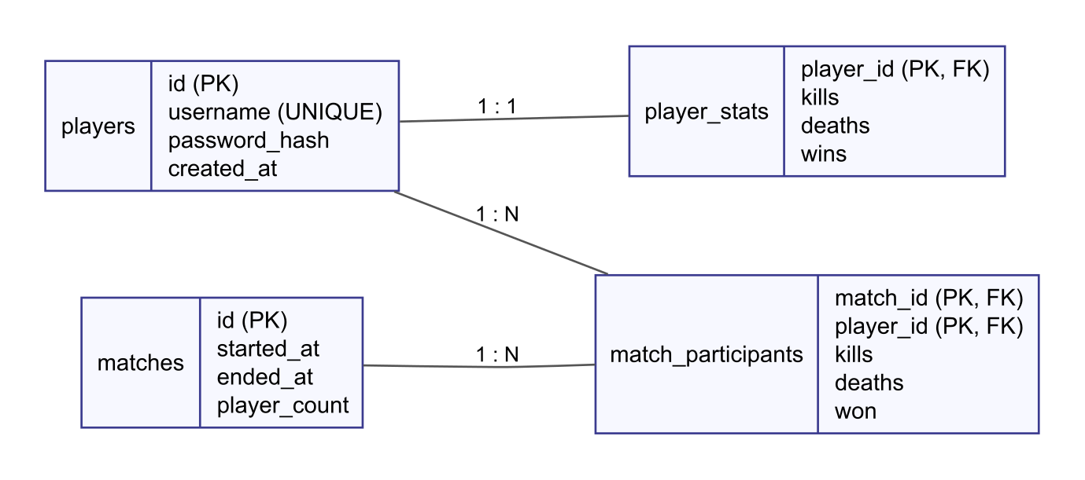
Рисунок 4.1 – Схема базы данных
Параметры подключения к базе данных, секрет для подписи маркеров и допустимые источники запросов задаются через переменные окружения, что позволяет безопасно настраивать приложение при развёртывании, не изменяя исходный код.

4.3 Подсчёт статистики и таблица лидеров
Подсчёт статистики сосредоточен в отдельном модуле сервера. По завершении матча его итоги сохраняются в таблице участников, а накопительные показатели каждого зарегистрированного игрока — число убийств, смертей и побед — обновляются в таблице статистики. Все операции выполняются в рамках транзакции, что обеспечивает целостность данных при одновременной записи итогов нескольких игроков.
Таблица лидеров формируется на основе представления базы данных, которое сортирует игроков по числу убийств и вычисляет соотношение убийств к смертям. Клиент получает её через REST-запрос и отображает в главном меню. Помимо постоянной таблицы лидеров, во время матча ведётся живой счёт, включающий и гостей; он рассчитывается из оперативного состояния сервера и рассылается всем участникам при каждом значимом изменении — входе, выходе или гибели игрока.

5 ПРОЕКТИРОВАНИЕ КЛИЕНТСКОЙ ЧАСТИ

5.1 Структура клиента и игровые сцены
Клиентская часть реализована на движке Phaser и построена на основе механизма сцен. Каждая сцена отвечает за отдельный этап работы приложения. Сцена предзагрузки загружает графические ресурсы — фоны, спрайтовый лист персонажа и тайловую карту — и отображает индикатор прогресса. Сцена главного меню обеспечивает регистрацию, вход и запуск игры, а также показывает таблицу лидеров и работает без подключения к серверу.
Игровой мир реализован отдельной сценой, которая создаёт карту, размещает персонажа игрока, подключается к серверу и обрабатывает все игровые события. Поверх игрового мира работает сцена интерфейса, отображающая живой счёт в углу экрана. Вынесение интерфейса в отдельную сцену необходимо потому, что камера игрового мира использует масштабирование, которое исказило бы элементы интерфейса. На рисунке 5.1 представлено главное меню игры.
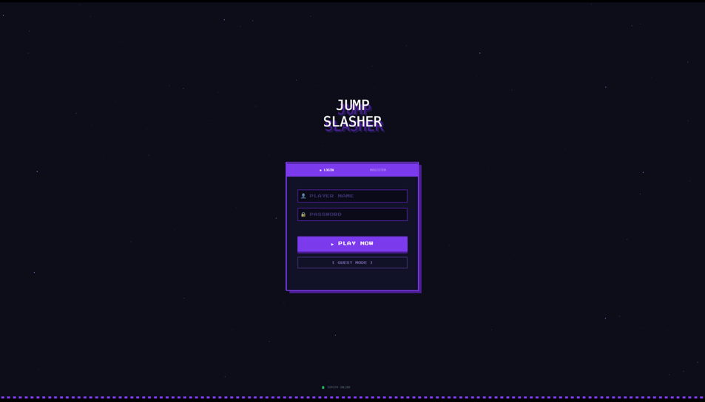
Рисунок 5.1 – Главное меню игры

5.2 Игровой процесс и управление
Управление персонажем осуществляется с клавиатуры: клавиши перемещения влево и вправо, прыжок, удар и блок. Ввод считывается отдельным модулем и передаётся персонажу, логика которого построена на конечном автомате состояний. Персонаж может находиться в состояниях покоя, бега, прыжка, падения, атаки, блока, получения урона и гибели; переходы между ними определяются вводом и текущим физическим состоянием.
Атака может выполняться из любого состояния — на земле и в воздухе — и сопровождается появлением временного хитбокса, по пересечению которого с другим игроком клиент отправляет серверу заявку о попадании. Блок выполняется удержанием соответствующей клавиши: персонаж останавливается и переходит в защитную стойку, а поглощение урона рассчитывается сервером с учётом направления. Получение урона и гибель кратковременно блокируют управление, после чего персонаж автоматически возрождается.
Собственный персонаж управляется локально и реагирует на ввод немедленно, без ожидания ответа сервера, что обеспечивает отзывчивость. При этом результаты боевых взаимодействий — урон, гибель и возрождение — применяются по событиям сервера, поскольку именно он является авторитетным источником этих решений. На рисунке 5.2 показан игровой процесс.
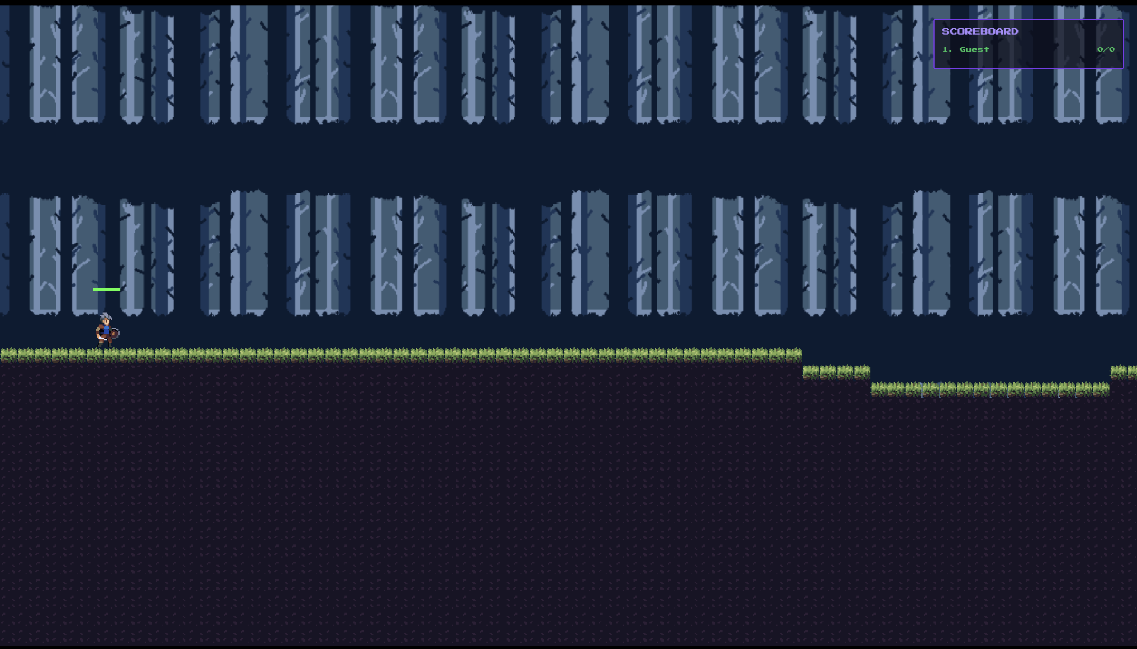
Рисунок 5.2 – Игровой процесс

5.3 Отрисовка других игроков и интерфейс
Каждый другой игрок отображается отдельным спрайтом с полосой здоровья и именем над ним. При получении события о перемещении новое положение помещается в буфер снапшотов, а на каждом кадре отрисовываемая позиция плавно рассчитывается интерполяцией, что устраняет рывки. Поворот и анимация применяются немедленно. При получении урона спрайт игрока кратковременно мигает, при гибели — плавно исчезает, а при возрождении вновь появляется в начальной точке.
Интерфейс игрока включает полосу здоровья над собственным персонажем и живой счёт матча в углу экрана. Счёт отображает имена участников, число их убийств и смертей и обновляется при получении соответствующего события с сервера; собственная строка игрока выделяется цветом. На рисунке 5.3 показан игровой интерфейс с полосами здоровья и таблицей счёта.
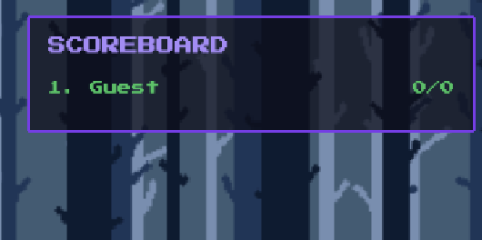
Рисунок 5.3 – Игровой интерфейс и таблица счёта

6 ТЕСТИРОВАНИЕ РАЗРАБОТАННОГО ВЕБ-ПРИЛОЖЕНИЯ

6.1 Методика тестирования
Тестирование игры проводилось методом ручного функционального тестирования в условиях, приближённых к реальным. Для имитации многопользовательской среды на одном компьютере запускался игровой сервер, после чего игровой клиент открывался в нескольких вкладках браузера, каждая из которых представляла отдельного игрока. Часть проверок выполнялась в гостевом режиме, часть — после регистрации и входа, что позволило протестировать как игровой процесс, так и работу с учётными записями и статистикой.
Подготовка тестового окружения включала установку зависимостей и запуск сервера, который одновременно раздавал собранный клиент и обслуживал игровые соединения. Затем в браузере открывалось несколько экземпляров клиента, подключавшихся к одному серверу. Такая конфигурация полностью воспроизводит сетевое взаимодействие нескольких игроков. На рисунке 6.1 показано тестовое окружение с несколькими клиентами.
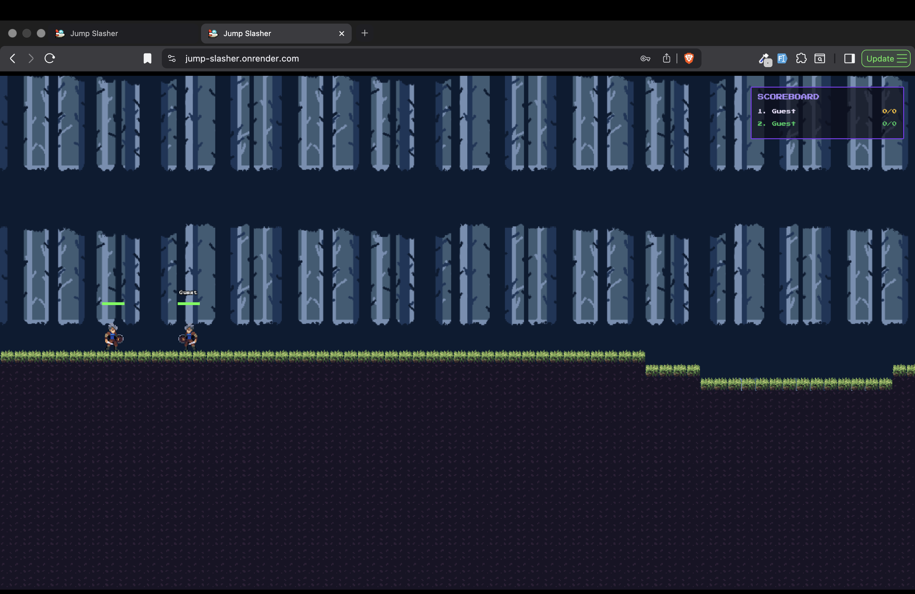
Рисунок 6.1 – Тестовое окружение с несколькими клиентами

6.2 Результаты тестирования
В ходе тестирования были проверены основные функциональные сценарии работы игры. Результаты представлены в виде описания тестовых случаев с указанием ожидаемого и фактического результата.
Тест 1. Подключение игроков. После запуска нескольких клиентов каждый из них успешно подключился к серверу, а персонажи остальных участников отобразились на общей карте. Ожидаемый результат совпал с фактическим.
Тест 2. Синхронизация перемещений. Перемещения и прыжки одного игрока отображались у остальных участников плавно и без заметных рывков благодаря интерполяции. Результат соответствует ожидаемому.
Тест 3. Атака и нанесение урона. Удар по противнику в пределах дальности приводил к уменьшению его здоровья у всех участников, а полоса здоровья корректно обновлялась. Удары вне дальности и чаще интервала перезарядки сервером отклонялись. Результат соответствует ожидаемому.
Тест 4. Блокирование ударов. При удержании блока и положении лицом к атакующему урон не наносился, что подтверждалось соответствующим событием и визуальной реакцией. Удар со спины блоком не поглощался. Результат соответствует ожидаемому.
Тест 5. Гибель и возрождение. При достижении нулевого здоровья персонаж погибал, атакующему начислялось убийство, а через несколько секунд персонаж автоматически возрождался в начальной точке с полным здоровьем. Результат соответствует ожидаемому.
Тест 6. Живой счёт. Счёт матча корректно отражал число убийств и смертей всех участников, включая гостей, и обновлялся при входе, выходе и гибели игроков. Результат соответствует ожидаемому.
Тест 7. Регистрация, вход и таблица лидеров. Регистрация нового пользователя и последующий вход выполнялись корректно, повторное имя отклонялось. После матча статистика авторизованного игрока сохранялась и отражалась в таблице лидеров. Результат соответствует ожидаемому.
Тест 8. Восстановление соединения. При кратковременном разрыве соединения клиент автоматически восстанавливал связь с сервером, после чего игровой процесс продолжался. Результат соответствует ожидаемому.
По результатам тестирования все проверенные сценарии были пройдены успешно. Система корректно обеспечивает многопользовательскую игру в реальном времени, авторитетную обработку боя, плавное отображение перемещений, ведение счёта и сохранение статистики.

ЗАКЛЮЧЕНИЕ
Разработка многопользовательской браузерной игры реального времени является актуальной задачей в области современных веб-технологий. В рамках курсового проекта была спроектирована и реализована игра Jump Slasher с клиент-серверной архитектурой и авторитетным сервером, обеспечивающая синхронную игру нескольких пользователей в окне браузера.
В ходе работы была рассмотрена предметная область, проведён анализ существующих решений и определены требования к программному обеспечению. По результатам анализа была выбрана клиент-серверная архитектура с авторитетным сервером, разработан типизированный протокол обмена игровыми событиями, спроектированы серверная и клиентская части, а также схема базы данных для хранения учётных записей и статистики.
Разработанное приложение поддерживает одновременную игру нескольких участников, перемещение, прыжки, атаку и блок, авторитетную обработку боевых взаимодействий, плавное отображение других игроков за счёт интерполяции снапшотов, регистрацию пользователей, ведение живого счёта и таблицы лидеров, а также устойчивость к кратковременным сетевым сбоям. Важной особенностью системы является сквозная типизация протокола, общего для клиента и сервера.
Проведённое тестирование подтвердило корректную работу основных функциональных возможностей приложения, что свидетельствует о достижении поставленной цели курсового проекта. Полученные результаты подтверждают применимость выбранной архитектуры для создания сетевых игр реального времени и могут служить основой для дальнейшего развития проекта.

СПИСОК ИСПОЛЬЗУЕМЫХ ИСТОЧНИКОВ
1. Phaser 3 Documentation [Электронный ресурс]. – Режим доступа: https://docs.phaser.io. – Дата доступа: 08.06.2026.
2. Socket.IO Documentation [Электронный ресурс]. – Режим доступа: https://socket.io/docs/v4. – Дата доступа: 08.06.2026.
3. Node.js Documentation [Электронный ресурс]. – Режим доступа: https://nodejs.org/docs/latest/api. – Дата доступа: 08.06.2026.
4. Express — Node.js web application framework [Электронный ресурс]. – Режим доступа: https://expressjs.com. – Дата доступа: 08.06.2026.
5. PostgreSQL Documentation [Электронный ресурс]. – Режим доступа: https://www.postgresql.org/docs. – Дата доступа: 08.06.2026.
6. TypeScript Handbook [Электронный ресурс]. – Режим доступа: https://www.typescriptlang.org/docs/handbook. – Дата доступа: 08.06.2026.
7. Vite Guide [Электронный ресурс]. – Режим доступа: https://vitejs.dev/guide. – Дата доступа: 08.06.2026.
8. MDN Web Docs: WebSocket [Электронный ресурс]. – Режим доступа: https://developer.mozilla.org/docs/Web/API/WebSocket. – Дата доступа: 08.06.2026.
9. Gambetta G. Fast-Paced Multiplayer [Электронный ресурс]. – Режим доступа: https://www.gabrielgambetta.com/client-server-game-architecture.html. – Дата доступа: 08.06.2026.
10. JSON Web Tokens [Электронный ресурс]. – Режим доступа: https://jwt.io/introduction. – Дата доступа: 08.06.2026.

ПРИЛОЖЕНИЕ А
(обязательное)
Листинг программного кода
Листинг А.1 – Контракт игровых событий (shared/events.ts)
// ─────────────────────────────────────────────────────────────────────────────
// Единый контракт Socket.IO между клиентом и сервером.
// Источник истины для протокола: типизируется ОДИН раз, используется обеими
// сторонами. Если поменять payload здесь — компилятор подсветит рассинхрон
// и на клиенте, и на сервере (через JSDoc-импорты в server.js).
//
// Файл type-only: никакого рантайм-кода, на сборку клиента он не попадает
// (import type стирается esbuild'ом), сервер его не require'ит.
// ─────────────────────────────────────────────────────────────────────────────

/** Ключи анимаций персонажа (совпадают с ключами в Player.createAnimations). */
export type AnimKey =
| "idle"
| "run"
| "jump"
| "fall"
| "attack"
| "block"
| "dead";

/** Полное состояние игрока, как сервер отдаёт его при входе/синхронизации. */
export interface PlayerSnapshot {
id: string;
username: string;
x: number;
y: number;
flipX: boolean;
anim: string;
hp: number;
kills: number;
deaths: number;
}

/** Строка живого скорборда (включая гостей). */
export interface ScoreRow {
id: string;
name: string;
kills: number;
deaths: number;
}

// ── client → server ──────────────────────────────────────────────────────────

export interface JoinPayload {
x: number;
y: number;
flipX: boolean;
anim: string;
name: string;
}

export interface MovePayload {
x: number;
y: number;
flipX: boolean;
anim: string;
}

export interface HitPayload {
targetId: string;
}

// ── server → client ──────────────────────────────────────────────────────────

export interface MovedPayload extends MovePayload {
id: string;
}

export interface AttackedPayload {
id: string;
}

export interface DamagedPayload {
targetId: string;
attackerId: string;
hp: number;
maxHp: number;
}

export interface DiedPayload {
id: string;
}

export interface RespawnedPayload {
id: string;
x: number;
y: number;
hp: number;
maxHp: number;
}

export interface BlockedPayload {
targetId: string;
attackerId: string;
}

// ── карты событий для типизации сокета (socket.io generics) ───────────────────

export interface ClientToServerEvents {
playerJoin: (data: JoinPayload) => void;
playerMove: (data: MovePayload) => void;
playerAttack: () => void;
playerHit: (data: HitPayload) => void;
}

export interface ServerToClientEvents {
currentPlayers: (players: PlayerSnapshot[]) => void;
playerJoin: (data: PlayerSnapshot) => void;
playerMoved: (data: MovedPayload) => void;
playerAttacked: (data: AttackedPayload) => void;
playerDamaged: (data: DamagedPayload) => void;
playerDied: (data: DiedPayload) => void;
playerRespawned: (data: RespawnedPayload) => void;
playerBlocked: (data: BlockedPayload) => void;
playerDisconnected: (id: string) => void;
scoreboard: (rows: ScoreRow[]) => void;
}
Листинг А.2 – Игровой сервер (server/server.js)
require("dotenv").config();
const express = require("express");
const { createServer } = require("http");
const { Server } = require("socket.io");
const cors = require("cors");
const path = require("path");

const { register, login, requireAuth, verifyToken } = require("./auth");
const {
createMatch,
saveMatchResults,
getLeaderboard,
getPlayerStats,
} = require("./stats");

// Контракт сокет-протокола — единый источник истины с клиентом (shared/events.ts).
// Через эти typedef'ы io/socket типизируются, и tsc (npm run typecheck) ловит
// рассинхрон emit/on с фронтом. На рантайм не влияет — JSDoc стирается.
/** @typedef {import('@jump-slasher/shared/events').ClientToServerEvents} ClientToServerEvents */
/** @typedef {import('@jump-slasher/shared/events').ServerToClientEvents} ServerToClientEvents */

const app = express();
app.use(cors());
app.use(express.json());

// Статика теперь в server/public/ — путь всегда корректен через __dirname
app.use(express.static(path.join(__dirname, "public")));

const httpServer = createServer(app);

const allowedOrigins = process.env.CLIENT_ORIGIN
? process.env.CLIENT_ORIGIN.split(",")
: ["http://localhost:8080", "http://localhost:5173"];

const io =
/** @type {import('socket.io').Server<ClientToServerEvents, ServerToClientEvents>} */ (
new Server(httpServer, {
cors: { origin: allowedOrigins, methods: ["GET", "POST"] },
})
);

// ── REST API ──────────────────────────────────────────────────────────────────

app.post("/api/register", async (req, res) => {
try {
const { username, password } = req.body;
const player = await register(username, password);
res.json(player);
} catch (err) {
res.status(400).json({ error: err.message });
}
});

app.post("/api/login", async (req, res) => {
try {
const { username, password } = req.body;
const result = await login(username, password);
res.json(result);
} catch (err) {
res.status(401).json({ error: err.message });
}
});

app.get("/api/leaderboard", async (_req, res) => {
try {
const rows = await getLeaderboard(10);
res.json(rows);
} catch (err) {
res.status(500).json({ error: err.message });
}
});

app.get("/api/stats/:playerId", requireAuth, async (req, res) => {
try {
const stats = await getPlayerStats(Number(req.params.playerId));
if (!stats) return res.status(404).json({ error: "Player not found" });
res.json(stats);
} catch (err) {
res.status(500).json({ error: err.message });
}
});

// SPA fallback — все остальные GET отдают index.html
app.get("/{*path}", (_req, res) => {
res.sendFile(path.join(__dirname, "public", "index.html"));
});

// ── ИГРОВОЕ СОСТОЯНИЕ ─────────────────────────────────────────────────────────

const MAX_HP = 100;
const ATTACK_DAMAGE = 20;
const HIT_RANGE = 60;
const HIT_COOLDOWN = 400;

const players = new Map();
let currentMatchId = null;
let matchPlayerCount = 0;

// Живой скорборд — список всех игроков (включая гостей), отсортированный по килам.
// Шлём его всем при входе, после убийства и при выходе игрока.
function broadcastScoreboard() {
const rows = Array.from(players.values())
.map((p) => ({
id: p.id,
name: p.username,
kills: p.kills,
deaths: p.deaths,
}))
.sort((a, b) => b.kills - a.kills || a.deaths - b.deaths);
io.emit("scoreboard", rows);
}

// ── SOCKET.IO ─────────────────────────────────────────────────────────────────

io.on("connection", (socket) => {
console.log("Connected:", socket.id);

let playerDbId = null;
let playerUsername = "Guest";

const token = socket.handshake.auth?.token;
if (token) {
try {
const decoded = verifyToken(token);
playerDbId = decoded.id;
playerUsername = decoded.username;
} catch {
// невалидный токен — гость
}
}

socket.on("playerJoin", (data) => {
// Имя для отображения: у авторизованных — из токена, у гостей — то,
// что прислал клиент (иначе все гости были бы безликими "Guest").
const displayName = playerDbId
? playerUsername
: (data.name || "Guest");

players.set(socket.id, {
id: socket.id,
dbId: playerDbId,
username: displayName,
x: data.x ?? 100,
y: data.y ?? 300,
flipX: data.flipX ?? false,
anim: data.anim ?? "idle",
hp: MAX_HP,
kills: 0,
deaths: 0,
lastHitTime: 0,
});

if (players.size === 1 && currentMatchId === null) {
createMatch(1).then((id) => {
currentMatchId = id;
matchPlayerCount = 1;
console.log("Match started:", id);
});
} else {
matchPlayerCount = Math.max(matchPlayerCount, players.size);
}

socket.broadcast.emit("playerJoin", { ...players.get(socket.id) });
socket.emit("currentPlayers", Array.from(players.values()));
broadcastScoreboard();
console.log(`Online: ${players.size}`);
});

socket.on("playerMove", (data) => {
const player = players.get(socket.id);
if (!player) return;
player.x = data.x;
player.y = data.y;
player.flipX = data.flipX;
player.anim = data.anim;
socket.broadcast.emit("playerMoved", { id: socket.id, ...data });
});

socket.on("playerAttack", () => {
socket.broadcast.emit("playerAttacked", { id: socket.id });
});

socket.on("playerHit", ({ targetId }) => {
const attacker = players.get(socket.id);
const target = players.get(targetId);
if (!attacker || !target) return;

const now = Date.now();
if (now - attacker.lastHitTime < HIT_COOLDOWN) return;

const dx = Math.abs(attacker.x - target.x);
const dy = Math.abs(attacker.y - target.y);
if (dx > HIT_RANGE || dy > HIT_RANGE / 2) return;

// Свинг состоялся — кулдаун расходуется даже если удар будет заблокирован.
attacker.lastHitTime = now;

// ── Блок ──
// Цель блокирует (anim === "block") и СМОТРИТ на атакующего → урон поглощён.
// flipX === true означает «лицом влево». Удар со спины блок не спасает.
if (target.anim === "block") {
const attackerOnLeft = attacker.x < target.x;
const targetFacingLeft = !!target.flipX;
if (attackerOnLeft === targetFacingLeft) {
io.emit("playerBlocked", {
targetId,
attackerId: socket.id,
});
return;
}
}

target.hp = Math.max(0, target.hp - ATTACK_DAMAGE);

io.emit("playerDamaged", {
targetId,
attackerId: socket.id,
hp: target.hp,
maxHp: MAX_HP,
});

if (target.hp <= 0) {
attacker.kills += 1;
target.deaths += 1;
io.emit("playerDied", { id: targetId });
broadcastScoreboard();

setTimeout(() => {
if (!players.has(targetId)) return;
target.hp = MAX_HP;
target.x = 100;
target.y = 300;
io.emit("playerRespawned", {
id: targetId,
x: target.x,
y: target.y,
hp: MAX_HP,
maxHp: MAX_HP,
});
}, 3000);
}
});

socket.on("disconnect", async () => {
const player = players.get(socket.id);
players.delete(socket.id);
socket.broadcast.emit("playerDisconnected", socket.id);
broadcastScoreboard();
console.log("Disconnected:", socket.id, `| Online: ${players.size}`);

if (players.size === 0 && currentMatchId !== null && player) {
const allParticipants = [];
if (player.dbId) {
allParticipants.push({
playerId: player.dbId,
kills: player.kills,
deaths: player.deaths,
won: false,
});
}
if (allParticipants.length) {
await saveMatchResults(currentMatchId, allParticipants);
console.log("Match saved:", currentMatchId);
}
currentMatchId = null;
matchPlayerCount = 0;
}
});
});

const PORT = process.env.PORT || 3000;
httpServer.listen(PORT, () => console.log(`Server on port ${PORT}`));
Листинг А.3 – Аутентификация (server/auth.js)
const bcrypt = require("bcrypt");
const jwt = require("jsonwebtoken");
const pool = require("./db");

const SALT_ROUNDS = 10;
const JWT_SECRET = process.env.JWT_SECRET || "change_me_in_production";
const JWT_EXPIRES = "7d";

// Регистрация: создаём игрока + пустую строку статистики в одной транзакции
async function register(username, password) {
if (!username || username.length < 3 || username.length > 32) {
throw new Error("Username must be 3–32 characters");
}
if (!password || password.length < 6) {
throw new Error("Password must be at least 6 characters");
}

const hash = await bcrypt.hash(password, SALT_ROUNDS);
const client = await pool.connect();
try {
await client.query("BEGIN");

const { rows } = await client.query(
"INSERT INTO players (username, password_hash) VALUES ($1, $2) RETURNING id, username",
[username.trim(), hash],
);
const player = rows[0];

await client.query(
"INSERT INTO player_stats (player_id) VALUES ($1)",
[player.id],
);

await client.query("COMMIT");
return { id: player.id, username: player.username };
} catch (err) {
await client.query("ROLLBACK");
// Уникальное ограничение на username
if (err.code === "23505") throw new Error("Username already taken");
throw err;
} finally {
client.release();
}
}

// Логин: проверяем пароль, возвращаем JWT
async function login(username, password) {
const { rows } = await pool.query(
"SELECT id, username, password_hash FROM players WHERE username = $1",
[username.trim()],
);
if (!rows.length) throw new Error("Invalid credentials");

const player = rows[0];
const match = await bcrypt.compare(password, player.password_hash);
if (!match) throw new Error("Invalid credentials");

const token = jwt.sign(
{ id: player.id, username: player.username },
JWT_SECRET,
{ expiresIn: JWT_EXPIRES },
);

return { token, id: player.id, username: player.username };
}

// Middleware для Express: проверяет Bearer-токен в заголовке
function requireAuth(req, res, next) {
const header = req.headers.authorization;
if (!header?.startsWith("Bearer ")) {
return res.status(401).json({ error: "No token" });
}
try {
req.player = jwt.verify(header.slice(7), JWT_SECRET);
next();
} catch {
res.status(401).json({ error: "Invalid token" });
}
}

// Верификация JWT без Express (для Socket.IO handshake)
function verifyToken(token) {
return jwt.verify(token, JWT_SECRET);
}

module.exports = { register, login, requireAuth, verifyToken };
Листинг А.4 – Статистика и таблица лидеров (server/stats.js)
const pool = require("./db");

// Записывает итоги матча: обновляет глобальную статистику и match_participants.
// Вызывается когда матч завершён (все игроки отключились или истёк таймер).
async function saveMatchResults(matchId, participants) {
// participants: [{ playerId, kills, deaths, won }]
if (!participants.length) return;

const client = await pool.connect();
try {
await client.query("BEGIN");

for (const p of participants) {
// Итоги конкретного матча
await client.query(
`INSERT INTO match_participants (match_id, player_id, kills, deaths, won)
VALUES ($1, $2, $3, $4, $5)
ON CONFLICT (match_id, player_id) DO UPDATE
SET kills = $3, deaths = $4, won = $5`,
[matchId, p.playerId, p.kills, p.deaths, p.won],
);

// Накопительная глобальная статистика
await client.query(
`UPDATE player_stats
SET kills = kills + $2,
deaths = deaths + $3,
wins = wins + $4
WHERE player_id = $1`,
[p.playerId, p.kills, p.deaths, p.won ? 1 : 0],
);
}

// Закрываем матч
await client.query(
"UPDATE matches SET ended_at = NOW() WHERE id = $1",
[matchId],
);

await client.query("COMMIT");
} catch (err) {
await client.query("ROLLBACK");
console.error("saveMatchResults error:", err.message);
} finally {
client.release();
}
}

// Создаём запись матча в начале, возвращаем matchId
async function createMatch(playerCount) {
const { rows } = await pool.query(
"INSERT INTO matches (player_count) VALUES ($1) RETURNING id",
[playerCount],
);
return rows[0].id;
}

// Топ-10 для leaderboard
async function getLeaderboard(limit = 10) {
const { rows } = await pool.query(
"SELECT username, kills, deaths, wins, kd_ratio FROM leaderboard LIMIT $1",
[limit],
);
return rows;
}

// Статистика конкретного игрока
async function getPlayerStats(playerId) {
const { rows } = await pool.query(
`SELECT p.username, s.kills, s.deaths, s.wins,
CASE WHEN s.deaths = 0 THEN s.kills::FLOAT
ELSE ROUND((s.kills::NUMERIC / s.deaths), 2)
END AS kd_ratio
FROM players p
JOIN player_stats s ON s.player_id = p.id
WHERE p.id = $1`,
[playerId],
);
return rows[0] ?? null;
}

module.exports = { createMatch, saveMatchResults, getLeaderboard, getPlayerStats };
Листинг А.5 – Пул соединений с БД (server/db.js)
const { Pool } = require("pg");

// Pool переиспользует соединения — не создаём новое на каждый запрос.
// DATABASE_URL задаётся в .env или env переменных хостинга (Render/Railway дают автоматически).
const pool = new Pool({
connectionString: process.env.DATABASE_URL,
// На Render/Railway SSL обязателен для внешних подключений
ssl: process.env.DATABASE_URL?.includes("localhost")
? false
: { rejectUnauthorized: false },
});

pool.on("error", (err) => {
console.error("PostgreSQL pool error:", err.message);
});

module.exports = pool;
Листинг А.6 – Схема базы данных (server/schema.sql)
-- Jump Slasher — полная схема БД
-- Запуск: psql $DATABASE_URL -f schema.sql
-- Идемпотентна: безопасно запускать повторно

CREATE TABLE IF NOT EXISTS players (
id SERIAL PRIMARY KEY,
username VARCHAR(32) UNIQUE NOT NULL,
password_hash TEXT NOT NULL,
created_at TIMESTAMPTZ DEFAULT NOW()
);

CREATE TABLE IF NOT EXISTS player_stats (
player_id INT PRIMARY KEY REFERENCES players(id) ON DELETE CASCADE,
kills INT NOT NULL DEFAULT 0,
deaths INT NOT NULL DEFAULT 0,
wins INT NOT NULL DEFAULT 0
);

CREATE TABLE IF NOT EXISTS matches (
id SERIAL PRIMARY KEY,
started_at TIMESTAMPTZ NOT NULL DEFAULT NOW(),
ended_at TIMESTAMPTZ,
player_count SMALLINT NOT NULL DEFAULT 0
);

CREATE TABLE IF NOT EXISTS match_participants (
match_id INT REFERENCES matches(id) ON DELETE CASCADE,
player_id INT REFERENCES players(id) ON DELETE CASCADE,
kills INT NOT NULL DEFAULT 0,
deaths INT NOT NULL DEFAULT 0,
won BOOLEAN NOT NULL DEFAULT FALSE,
PRIMARY KEY (match_id, player_id)
);

CREATE OR REPLACE VIEW leaderboard AS
SELECT
p.id,
p.username,
s.kills,
s.deaths,
s.wins,
CASE
WHEN s.deaths = 0 THEN s.kills::FLOAT
ELSE ROUND((s.kills::NUMERIC / s.deaths), 2)
END AS kd_ratio
FROM players p
JOIN player_stats s ON s.player_id = p.id
ORDER BY s.kills DESC;
Листинг А.7 – Сетевое соединение клиента (client/src/utils/socket.ts)
import { io, type Socket } from "socket.io-client";
import type {
ServerToClientEvents,
ClientToServerEvents,
} from "@jump-slasher/shared/events";
import { getToken } from "./api";

const SERVER_URL: string =
(typeof import.meta !== "undefined" &&
(import.meta as any).env?.VITE_SERVER_URL) ||
window.location.origin;

// autoConnect: false — не подключаемся при импорте модуля.
// Подключение происходит явно в WorldScene через socket.connect()
// Это значит MainMenu работает без бэкенда.
// Типизируем сокет контрактом из shared — emit/on проверяются компилятором
// против ServerToClientEvents / ClientToServerEvents.
const socket: Socket<ServerToClientEvents, ClientToServerEvents> = io(
SERVER_URL,
{
autoConnect: false,
reconnectionAttempts: 5,
reconnectionDelay: 1000,
auth: { token: getToken() ?? "" },
},
);

socket.on("connect_error", (err) => {
console.warn("Socket connection error:", err.message);
});

export default socket;
Листинг А.8 – Логика персонажа (client/src/game/objects/Player.ts)
type PlayerState =
| "idle"
| "run"
| "jump"
| "attack"
| "block"
| "fall"
| "hurt"
| "dead";

const MAX_HP = 100;

// Состояния, которые нельзя перебить обычной локомоцией (idle/run/jump/fall).
// Удар/урон/смерть выходят из них только через явный forceState / recoverState.
const LOCKED_STATES: ReadonlySet<PlayerState> = new Set<PlayerState>([
"attack",
"hurt",
"dead",
]);

export class Player extends Phaser.Physics.Arcade.Sprite {
private speed = 120;
private jumpForce = -260;
private canAttack = true;
private isAttacking = false;
private readonly attackDuration = 200;
private readonly attackCooldownTime = 500;

// Переименовано: не конфликтует с Phaser.GameObjects.Sprite#setState
private _playerState: PlayerState = "idle";
private _hp = MAX_HP;

private hpBarBg!: Phaser.GameObjects.Rectangle;
private hpBarFill!: Phaser.GameObjects.Rectangle;

private attackHitbox?: Phaser.GameObjects.Zone;

private readonly BAR_WIDTH = 26;
private readonly BAR_HEIGHT = 3;
private readonly BAR_OFFSET_Y = -26;

constructor(scene: Phaser.Scene, x: number, y: number) {
super(scene, x, y, "player");

scene.add.existing(this);
scene.physics.world.enable(this);

(this.body as Phaser.Physics.Arcade.Body).setSize(26, 40);
(this.body as Phaser.Physics.Arcade.Body).setOffset(15, 16);

this.setCollideWorldBounds(true);
this.setDepth(2);

this.createAnimations();
this.createHpBar();
}

// ── HP BAR ──────────────────────────────────────────────

private createHpBar(): void {
this.hpBarBg = this.scene.add
.rectangle(this.x, this.y + this.BAR_OFFSET_Y, this.BAR_WIDTH, this.BAR_HEIGHT, 0x333333)
.setDepth(5)
.setOrigin(0.5, 0.5);

this.hpBarFill = this.scene.add
.rectangle(this.x - this.BAR_WIDTH / 2, this.y + this.BAR_OFFSET_Y, this.BAR_WIDTH, this.BAR_HEIGHT, 0x44ff44)
.setDepth(6)
.setOrigin(0, 0.5);
}

private syncHpBarPosition(): void {
const bx = this.x;
const by = this.y + this.BAR_OFFSET_Y;
this.hpBarBg.setPosition(bx, by);
this.hpBarFill.setPosition(bx - this.BAR_WIDTH / 2, by);
}

private redrawHpFill(): void {
const ratio = Math.max(0, this._hp / MAX_HP);
this.hpBarFill.setSize(this.BAR_WIDTH * ratio, this.BAR_HEIGHT);
const color = ratio > 0.5 ? 0x44ff44 : ratio > 0.25 ? 0xffcc00 : 0xff3333;
this.hpBarFill.setFillStyle(color);
}

// ── АНИМАЦИИ ────────────────────────────────────────────
// Спрайт-лист char_blue: 8 колонок × 7 рядов (56 кадров).
// ряд 0 (0-7) — idle
// ряд 1 (8-15) — attack (кадр 9 = block)
// ряд 2 (16-23) — run
// ряд 3 (24-31) — jump
// ряд 6 (48-55) — лежащий персонаж (смерть)

public createAnimations(): void {
// ВАЖНО: создаём анимации в ГЛОБАЛЬНОМ менеджере (this.scene.anims),
// а не локально на спрайте (this.anims.create — локальные анимации,
// см. Phaser AnimationState#create). Иначе их видит только спрайт
// локального игрока, а чужие игроки (обычные Sprite) не находят ключи
// run/idle/jump → anims.play молча ничего не делает → стоят на месте.
const anims = this.scene.anims;

const defs = [
{ key: "idle", start: 0, end: 5, frameRate: 7, repeat: -1 },
{ key: "run", start: 16, end: 23, frameRate: 10, repeat: -1 },
{ key: "jump", start: 24, end: 31, frameRate: 10, repeat: 0 },
// fall — держим хвост анимации прыжка (воздушная поза), пока игрок снижается
{ key: "fall", start: 30, end: 31, frameRate: 4, repeat: -1 },
{ key: "attack", start: 8, end: 13, frameRate: 18, repeat: 0 },
{ key: "dead", start: 48, end: 51, frameRate: 8, repeat: 0 },
] as const;

defs.forEach(({ key, start, end, frameRate, repeat }) => {
if (!anims.exists(key)) {
anims.create({
key,
frames: anims.generateFrameNumbers("player", { start, end }),
frameRate,
repeat,
});
}
});

if (!anims.exists("block")) {
anims.create({
key: "block",
frames: [{ key: "player", frame: 9 }],
frameRate: 1,
repeat: -1,
});
}
}

// ── STATE MACHINE ────────────────────────────────────────
// Используем _playerState вместо state, чтобы не конфликтовать с Phaser

public getPlayerState(): PlayerState { return this._playerState; }
public getHp(): number { return this._hp; }

private isLocked(): boolean {
return LOCKED_STATES.has(this._playerState);
}

private playStateAnim(state: PlayerState): void {
// Проигрываем только существующую анимацию; для состояний без своей
// анимации (hurt) просто оставляем текущий кадр + визуальный эффект.
//
// ВАЖНО: проверяем ГЛОБАЛЬНЫЙ менеджер (this.scene.anims), а НЕ this.anims.
// AnimationState#exists(key) ищет только ЛОКАЛЬНЫЕ анимации спрайта
// (this.anims.has → null, т.к. все анимации созданы глобально), поэтому
// всегда возвращал false → play() не вызывался → локальный игрок стоял
// без анимаций, attack не проигрывался, событие animationcomplete-attack
// не приходило, isAttacking залипал в true и блокировал прыжок/локомоцию.
if (this.scene.anims.exists(state)) this.anims.play(state, true);
}

/** Обычный переход локомоции: не может перебить удар/урон/смерть. */
public setPlayerState(next: PlayerState): void {
if (this._playerState === next) return;
if (this.isLocked()) return;
this._playerState = next;
this.playStateAnim(next);
}

/** Принудительный переход (удар/урон/смерть/респавн) — игнорирует блокировку. */
private forceState(next: PlayerState): void {
this._playerState = next;
this.playStateAnim(next);
}

/** Пересчитать состояние локомоции из физики (после удара/урона). */
private recoverState(): void {
const body = this.body as Phaser.Physics.Arcade.Body;
if (!body.blocked.down) {
this.forceState(body.velocity.y > 10 ? "fall" : "jump");
} else {
this.forceState(Math.abs(body.velocity.x) > 1 ? "run" : "idle");
}
}

// ── УРОН / СМЕРТЬ / РЕСПАВН ──────────────────────────────

public takeDamage(hp: number): void {
this._hp = Math.max(0, hp);
this.redrawHpFill();

if (this._hp <= 0) {
this.die();
return;
}

// Урон прерывает удар и кратко блокирует управление (hitstun)
this.cancelAttack();
this.forceState("hurt");
this.scene.tweens.add({
targets: this,
alpha: 0.3,
duration: 80,
yoyo: true,
repeat: 2,
onComplete: () => {
this.setAlpha(1);
if (this._playerState === "hurt") this.recoverState();
},
});
}

private die(): void {
this.cancelAttack();
this.forceState("dead");
this.setVelocity(0, 0);
this.scene.tweens.add({
targets: [this, this.hpBarBg, this.hpBarFill],
alpha: 0,
duration: 600,
onComplete: () => {
this.setVisible(false);
this.hpBarBg.setVisible(false);
this.hpBarFill.setVisible(false);
},
});
}

public respawn(x: number, y: number, hp: number): void {
this.cancelAttack();
// die() анимирует alpha игрока И полосок HP в 0 — снимаем эти твины,
// иначе они могут «доиграть» и снова спрятать спрайт/полоску после респавна.
this.scene.tweens.killTweensOf([this, this.hpBarBg, this.hpBarFill]);
this.canAttack = true;
this._hp = hp;
this._playerState = "idle";
this.setPosition(x, y);
this.setVelocity(0, 0);
this.setAlpha(1);
this.setVisible(true);
this.anims.play("idle", true);
this.redrawHpFill();
this.syncHpBarPosition();
// Возвращаем alpha полосок в 1 — die() увёл его в 0; setVisible(true)
// без сброса alpha оставлял полоску HP невидимой после первой смерти.
this.hpBarBg.setAlpha(1).setVisible(true);
this.hpBarFill.setAlpha(1).setVisible(true);
}

// ── INPUT ────────────────────────────────────────────────

public processInput(dir: { x: number; jump: boolean; attack: boolean; block: boolean }): void {
// Урон и смерть полностью блокируют управление.
if (this._playerState === "hurt" || this._playerState === "dead") return;

const body = this.body as Phaser.Physics.Arcade.Body;
const onGround = body.blocked.down;

// ── Блок: удержание K на земле, не во время удара ──
// Корнит игрока: пока блокируешь — нельзя двигаться, прыгать и атаковать.
// Само поглощение урона считает сервер (он знает, кто кого бьёт и куда смотрит).
if (dir.block && onGround && !this.isAttacking) {
this.setVelocityX(0);
this.setPlayerState("block");
return;
}

// ── Удар: из любого состояния, на земле и в воздухе, как только вызван ──
if (dir.attack && this.canAttack && !this.isAttacking) {
this.startAttack();
}

// ── Горизонтальное движение: доступно всегда, в т.ч. во время удара ──
// Отпустили клавишу → сразу останавливаемся (и на земле, и в воздухе).
// Раньше остановка была только `else if (onGround)`, но blocked.down
// кратко мигает false на стыках тайлов → персонаж «доезжал» вперёд
// после отпускания кнопки. Теперь управление отзывчивое, без инерции.
if (dir.x !== 0) {
this.setVelocityX(dir.x * this.speed);
this.setFlipX(dir.x < 0);
} else {
this.setVelocityX(0);
}

// ── Прыжок: только с земли и не во время удара ──
if (dir.jump && onGround && !this.isAttacking) {
this.doJump();
}

// ── Визуальное состояние локомоции (не перебивает активный удар) ──
if (!this.isAttacking) {
this.updateLocomotionState(onGround, dir.x);
}
}

private updateLocomotionState(onGround: boolean, dirX: number): void {
const body = this.body as Phaser.Physics.Arcade.Body;

// Подъём (включая кадр самого прыжка) — jump; снижение в воздухе — fall.
if (body.velocity.y < -10) { this.setPlayerState("jump"); return; }
if (!onGround) { this.setPlayerState(body.velocity.y > 10 ? "fall" : "jump"); return; }

this.setPlayerState(dirX !== 0 ? "run" : "idle");
}

private doJump(): void {
this.setVelocityY(this.jumpForce);
this.setPlayerState("jump");
}

// ── АТАКА ────────────────────────────────────────────────

private startAttack(): void {
this.isAttacking = true;
this.canAttack = false;

// Принудительно входим в атаку из любого состояния и сразу анимируем.
this.forceState("attack");

// Хитбокс активен только часть анимации удара.
this.spawnAttackHitbox();
this.scene.time.delayedCall(this.attackDuration, () => {
this.attackHitbox?.destroy();
this.attackHitbox = undefined;
});

// Конец удара привязан к завершению анимации — после него
// состояние пересчитывается из физики (земля/воздух/движение).
this.once(
Phaser.Animations.Events.ANIMATION_COMPLETE_KEY + "attack",
this.endAttack,
this,
);

// Кулдаун до следующего удара.
this.scene.time.delayedCall(this.attackCooldownTime, () => {
this.canAttack = true;
});

this.emit("attacked");
}

private endAttack(): void {
if (this._playerState !== "attack") return;
this.isAttacking = false;
this.recoverState();
}

/** Прерывает текущий удар (например, при получении урона). */
private cancelAttack(): void {
this.isAttacking = false;
this.off(
Phaser.Animations.Events.ANIMATION_COMPLETE_KEY + "attack",
this.endAttack,
this,
);
this.attackHitbox?.destroy();
this.attackHitbox = undefined;
}

private spawnAttackHitbox(): void {
const zone = new Phaser.GameObjects.Zone(this.scene, this.x, this.y, 40, 30);
this.attackHitbox = zone;
this.scene.add.existing(zone);
this.scene.physics.world.enable(zone);
(zone.body as Phaser.Physics.Arcade.Body).moves = false;
this.syncAttackHitbox();
}

private syncAttackHitbox(): void {
if (!this.attackHitbox) return;
const offsetX = this.flipX ? -38 : 38;
(this.attackHitbox.body as Phaser.Physics.Arcade.Body).reset(this.x + offsetX, this.y);
}

public getAttackHitbox(): Phaser.GameObjects.Zone | undefined { return this.attackHitbox; }

// ── UPDATE ───────────────────────────────────────────────

public update(_time?: number, _delta?: number): void {
if (this.attackHitbox) this.syncAttackHitbox();
this.syncHpBarPosition();
}

public destroy(fromScene?: boolean): void {
this.cancelAttack();
this.hpBarBg?.destroy();
this.hpBarFill?.destroy();
super.destroy(fromScene);
}
}
Листинг А.9 – Игровая сцена и сетевой код (client/src/game/scenes/WorldScene.ts)
import { WorldSceneBase } from "./WorldSceneBase";
import { RemoteHpBar } from "../objects/RemoteHpBar";
import { HudScene } from "./HudScene";
import { getUsername } from "../../utils/api";
import socket from "../../utils/socket";
import type {
PlayerSnapshot,
MovedPayload,
DamagedPayload,
RespawnedPayload,
BlockedPayload,
ScoreRow,
} from "@jump-slasher/shared/events";

const MAX_HP = 100;

// Один снапшот позиции, пришедший с сервера, с локальным временем приёма.
interface Snapshot {
t: number;
x: number;
y: number;
}

interface RemotePlayer {
sprite: Phaser.GameObjects.Sprite;
hpBar: RemoteHpBar;
hp: number;
// x/y — текущая ОТРИСОВАННАЯ позиция (её же читает хит-детект).
x: number;
y: number;
// Буфер последних снапшотов сервера. Рендерим не самую свежую позицию,
// а состояние на (now - INTERP_DELAY) — линейно интерполируя между двумя
// снапшотами вокруг этого момента. Так движение всегда равномерное,
// даже при неравных интервалах пакетов (рывки уходят).
buffer: Snapshot[];
}

export class WorldScene extends WorldSceneBase {
constructor() {
super("WorldScene");
}

private otherPlayers: Map<string, RemotePlayer> = new Map();
private lastEmitTime = 0;
private readonly EMIT_INTERVAL = 50;

// Задержка рендера (мс): отрисовываем чужих игроков на INTERP_DELAY в прошлом,
// чтобы между двумя серверными снапшотами всегда было что интерполировать.
// ~2 интервала отправки (2×50мс) — буфер переживает один потерянный/опоздавший пакет.
private readonly INTERP_DELAY = 100;
// Дальше этого расстояния не интерполируем, а телепортируем (респавн/лаг-спайк).
private readonly SNAP_DISTANCE = 200;

private hitTargetsThisSwing: Set<string> = new Set();
private wasAttacking = false;

// ── HELPERS ──────────────────────────────────────────────

private addOtherPlayer(data: {
id: string;
x: number;
y: number;
flipX?: boolean;
anim?: string;
username?: string;
name?: string;
hp?: number;
}): void {
if (this.otherPlayers.has(data.id)) return;

const sprite = this.add.sprite(data.x, data.y, "player");
sprite.setFlipX(data.flipX ?? false);
sprite.anims.play(data.anim ?? "idle", true);
sprite.setDepth(1).setAlpha(0.9);

// Сервер шлёт username (авторизованные) или name (гости)
const displayName = data.username ?? data.name ?? "Guest";
const hpBar = new RemoteHpBar(
this,
data.x,
data.y,
displayName,
MAX_HP,
);
hpBar.setHp(data.hp ?? MAX_HP, MAX_HP);

this.otherPlayers.set(data.id, {
sprite,
hpBar,
hp: data.hp ?? MAX_HP,
x: data.x,
y: data.y,
buffer: [{ t: this.time.now, x: data.x, y: data.y }],
});
}

private removeOtherPlayer(id: string): void {
const r = this.otherPlayers.get(id);
if (!r) return;
r.sprite.destroy();
r.hpBar.destroy();
this.otherPlayers.delete(id);
}

// ── HIT DETECTION ────────────────────────────────────────

private checkAttackHits(): void {
const hitbox = this.player.getAttackHitbox();

if (!hitbox) {
if (this.wasAttacking) {
this.hitTargetsThisSwing.clear();
this.wasAttacking = false;
}
return;
}

this.wasAttacking = true;
const hb = hitbox.body as Phaser.Physics.Arcade.Body;
const hbCX = hb.x + hb.width / 2;
const hbCY = hb.y + hb.height / 2;

this.otherPlayers.forEach((remote, id) => {
if (this.hitTargetsThisSwing.has(id)) return;
if (remote.hp <= 0) return;
const dx = Math.abs(hbCX - remote.x);
const dy = Math.abs(hbCY - remote.y);
if (dx < 33 && dy < 35) {
this.hitTargetsThisSwing.add(id);
socket.emit("playerHit", { targetId: id });
}
});
}

// ── INTERPOLATION ────────────────────────────────────────
// Snapshot interpolation: рендерим состояние на (now - INTERP_DELAY),
// линейно интерполируя между двумя снапшотами вокруг этого момента.
// Движение получается равномерным (постоянная скорость между пакетами),
// без рывков экспоненциального сглаживания и без зависимости от FPS.

private interpolateOtherPlayers(now: number): void {
const renderTime = now - this.INTERP_DELAY;

this.otherPlayers.forEach((r) => {
const buf = r.buffer;

// Выбрасываем устаревшие снапшоты, но оставляем тот, что прямо
// перед renderTime (нужен как нижняя граница интерполяции).
while (buf.length >= 2 && buf[1].t <= renderTime) buf.shift();

let x: number;
let y: number;

if (buf.length >= 2 && buf[0].t <= renderTime) {
const s0 = buf[0];
const s1 = buf[1];
const span = s1.t - s0.t;
const k =
span > 0
? Phaser.Math.Clamp((renderTime - s0.t) / span, 0, 1)
: 1;
x = s0.x + (s1.x - s0.x) * k;
y = s0.y + (s1.y - s0.y) * k;
} else {
// Голод буфера (пакеты опоздали) — держим последнюю известную позицию.
const last = buf[buf.length - 1];
x = last.x;
y = last.y;
}

r.x = x;
r.y = y;
r.sprite.setPosition(x, y);
r.hpBar.moveTo(x, y);
});
}

// ── LIFECYCLE ────────────────────────────────────────────

create(): void {
// Подключаемся к серверу только при входе в игровую сцену
socket.connect();

// HUD-оверлей со скорбордом — отдельная сцена поверх игровой
// (её камера без zoom, чтобы счёт оставался в углу и не искажался).
this.scene.launch("HudScene");

this.createBase();

const map = this.make.tilemap({ key: "map" });
if (!map) {
console.error("Map not created");
return;
}

const tileset = map.addTilesetImage(
"terra-tilemap-basic",
"maintilemap",
16,
16,
);
if (!tileset) {
console.error("Tileset not created");
return;
}

const groundLayer = map.createLayer("ground", tileset, 0, 0);
groundLayer?.setCollisionByExclusion([-1], true);

this.setParallaxBackground(["bg_1", "bg_2", "bg_3", "bg_4"]);
this.setupPlayer(100, 300);

if (groundLayer) {
this.physics.add.collider(this.player as any, groundLayer);
}

this.physics.world.setBounds(
0,
0,
map.widthInPixels,
map.heightInPixels,
);
this.cameras.main.setBounds(
0,
0,
map.widthInPixels,
map.heightInPixels,
);
this.cameras.main.setZoom(1.8);
this.cameras.main.setRoundPixels(true);
this.cameras.main.startFollow(this.player, true, 0.2, 0.3);

this.player.on("attacked", () => socket.emit("playerAttack"));

// ── SOCKET EVENTS ──

const displayName = getUsername() ?? "Guest";

socket.emit("playerJoin", {
x: this.player.x,
y: this.player.y,
flipX: false,
anim: "idle",
name: displayName,
});

socket.on("currentPlayers", (players: PlayerSnapshot[]) => {
players.forEach((p) => {
if (p.id !== socket.id) this.addOtherPlayer(p);
});
});

socket.on("playerJoin", (data: PlayerSnapshot) => {
if (data.id !== socket.id) this.addOtherPlayer(data);
});

socket.on("playerDisconnected", (id: string) =>
this.removeOtherPlayer(id),
);

socket.on("scoreboard", (rows: ScoreRow[]) => {
const hud = this.scene.get("HudScene") as HudScene;
hud?.setScoreboard(rows, socket.id ?? "");
});

socket.on("playerMoved", (data: MovedPayload) => {
const r = this.otherPlayers.get(data.id);
if (!r) return;

const last = r.buffer[r.buffer.length - 1];
const dist = Phaser.Math.Distance.Between(
last.x,
last.y,
data.x,
data.y,
);

if (dist > this.SNAP_DISTANCE) {
// Большой скачок (телепорт/респавн/лаг-спайк) — сбрасываем буфер
// и телепортируем, без интерполяции «через всю карту».
r.buffer = [{ t: this.time.now, x: data.x, y: data.y }];
r.x = data.x;
r.y = data.y;
r.sprite.setPosition(data.x, data.y);
r.hpBar.moveTo(data.x, data.y);
} else {
r.buffer.push({ t: this.time.now, x: data.x, y: data.y });
}

// Поворот и анимацию применяем сразу — они не привязаны к задержке рендера.
r.sprite.setFlipX(data.flipX ?? false);
if (data.anim && r.sprite.anims.currentAnim?.key !== data.anim) {
r.sprite.anims.play(data.anim, true);
}
});

socket.on("playerAttacked", (data: { id: string }) => {
const r = this.otherPlayers.get(data.id);
if (r) r.sprite.anims.play("attack", true);
});

socket.on(
"playerDamaged",
(data: DamagedPayload) => {
if (data.targetId === socket.id) {
this.player.takeDamage(data.hp);
} else {
const r = this.otherPlayers.get(data.targetId);
if (!r) return;
r.hp = data.hp;
r.hpBar.setHp(data.hp, data.maxHp);
this.tweens.add({
targets: r.sprite,
alpha: 0.2,
duration: 80,
yoyo: true,
repeat: 2,
onComplete: () => r.sprite.setAlpha(0.9),
});
}
},
);

socket.on("playerDied", (data: { id: string }) => {
if (data.id === socket.id) return;
const r = this.otherPlayers.get(data.id);
if (!r) return;
r.hp = 0;
r.hpBar.setHp(0);
this.tweens.add({
targets: r.sprite,
alpha: 0,
duration: 600,
onComplete: () => {
r.sprite.setVisible(false);
r.hpBar.setVisible(false);
},
});
});

socket.on(
"playerRespawned",
(data: RespawnedPayload) => {
if (data.id === socket.id) {
this.player.respawn(data.x, data.y, data.hp);
} else {
const r = this.otherPlayers.get(data.id);
if (!r) return;
r.hp = data.hp;
r.x = data.x;
r.y = data.y;
r.buffer = [{ t: this.time.now, x: data.x, y: data.y }];
r.sprite
.setPosition(data.x, data.y)
.setAlpha(0.9)
.setVisible(true);
r.hpBar.setHp(data.hp, data.maxHp);
r.hpBar.moveTo(data.x, data.y);
r.hpBar.setVisible(true);
}
},
);

// Удар поглощён блоком — урона нет, только визуальная вспышка щита.
socket.on(
"playerBlocked",
(data: BlockedPayload) => {
const sprite =
data.targetId === socket.id
? this.player
: this.otherPlayers.get(data.targetId)?.sprite;
if (sprite) this.flashBlock(sprite);
},
);
}

/** Короткая голубая вспышка спрайта — фидбэк успешного блока. */
private flashBlock(sprite: Phaser.GameObjects.Sprite): void {
sprite.setTint(0x66ccff);
this.time.delayedCall(140, () => sprite.clearTint());
}

update(time: number, delta: number): void {
super.update(time, delta);
this.checkAttackHits();
this.interpolateOtherPlayers(time);

if (time - this.lastEmitTime > this.EMIT_INTERVAL) {
this.lastEmitTime = time;
socket.emit("playerMove", {
x: this.player.x,
y: this.player.y,
flipX: this.player.flipX,
anim: this.player.anims.currentAnim?.key ?? "idle",
});
}
}

shutdown(): void {
socket.off("currentPlayers");
socket.off("playerJoin");
socket.off("playerDisconnected");
socket.off("scoreboard");
socket.off("playerMoved");
socket.off("playerAttacked");
socket.off("playerDamaged");
socket.off("playerDied");
socket.off("playerRespawned");
socket.off("playerBlocked");
this.otherPlayers.forEach((_, id) => this.removeOtherPlayer(id));
this.scene.stop("HudScene");
socket.disconnect();
super.shutdown();
}
}

